KLASA: 602-04/25-04/232
URBROJ: 2158-83-06-25-1
Osijek, 21. studenog 2025.

SWOT ANALIZA ODSJEKA ZA POVIJEST

SNAGE  Uzlazna tendencija objavljivanja radova  Porast broja radova objavljenih na stranim jezicima  Kontinuirana usavršavanja nastavnog kadra na stranim institucijama (Erasmus+ i Ceepus)  Sudjelovanje u organizaciji znanstvenih skupova  Aktivno sudjelovanje u različitim popularno-znanstvenim aktivnostima  Porast interesa studenata za upisivanje prijediplomskog i diplomskog studija  Stručna i društvena aktivnost studenata  Značajan porast broja nastavnika koji sudjeluju u znanstvenim projektima | SLABOSTI  Manjak fleksibilnosti kod usklađivanja nastavnih i znanstvenih interesa  Djelomična neusklađenost nastavnih obveza i znanstvenoistraživačkih interesa nastavnika  Nepostojanje odsječkoga znanstvenog časopisa i/ili nakladničkog niza
PRILIKE  Osiguravanje snažnije administrativne potpore putem tajnika/tajnice odsjeka s ciljem dodatnog rasterećenja nastavnika administrativnih poslova  Sudjelovanje na znanstvenoistraživačkim projektima  Uspostavljanje međunarodne suradnje sa srodnim stručnim institucijama  Pokretanje odsječkoga znanstvenog časopisa i/ili nakladničkog niza | PRIJETNJE  Manjak prostora za znanstvenoistraživački rad, uslijed postojećih nastavnih i administrativnih obveza  Administrativno opterećenje nastavnika, koje ostavlja manji prostor za pripreme za nastavu, neometano mentoriranje studenata pri pisanju završnih i diplomskih radova, te za znanstvenoistraživački rad  Složenost administrativne procedure za ostvarivanje poželjnih aktivnosti koje doprinose kvaliteti nastave (gostujuća predavanja, terenska nastava) i znanstvenoj vidljivosti (prijava projekata, organizacija znanstvenih skupova) te preuranjeni zahtjevi za najavom takvih aktivnosti, što obeshrabruje nastavnike koji imaju želju i mogućnosti za realizaciju takvih aktivnosti  Sve izraženija birokratizacija sustava visokog obrazovanja

PROČELNIK ODSJEKA ZA POVIJEST
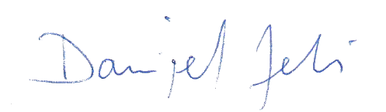
izv. prof. dr. sc. Danijel Jelaš

